MANSAC ... QUOI TRAVAUX DE L’ESPACE CHAPELLE
Démolition bâtiment annexe, implantation d’un parking et construction de toilettes publiques adaptées
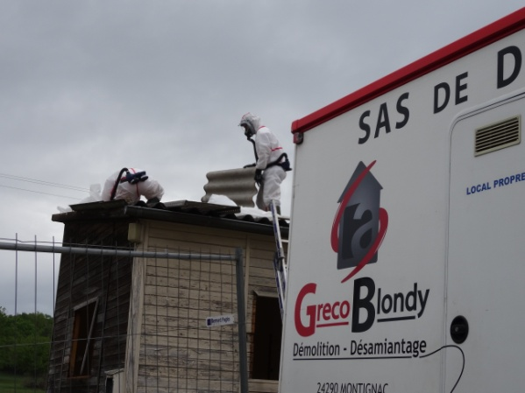
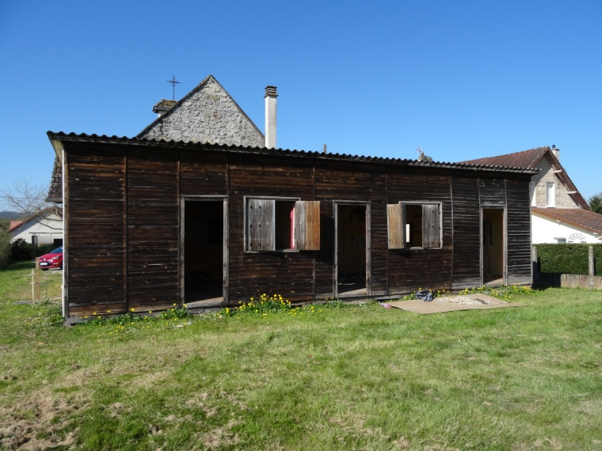

34
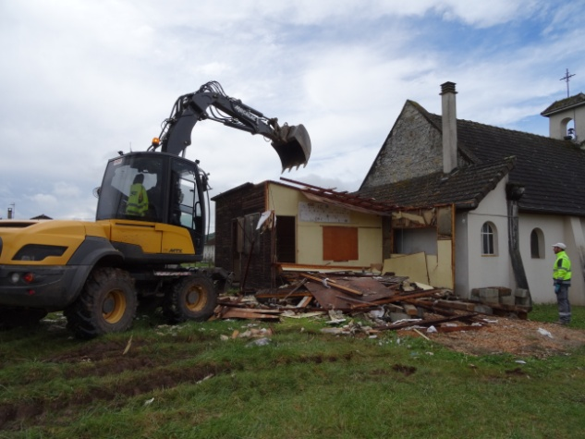
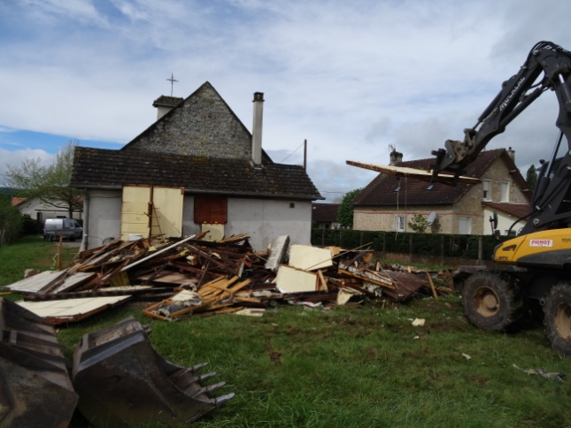
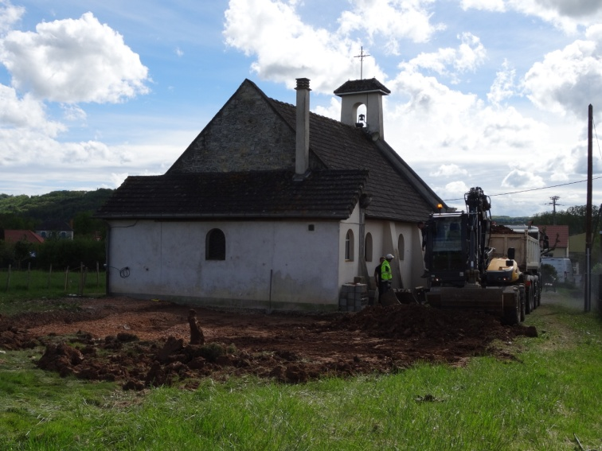
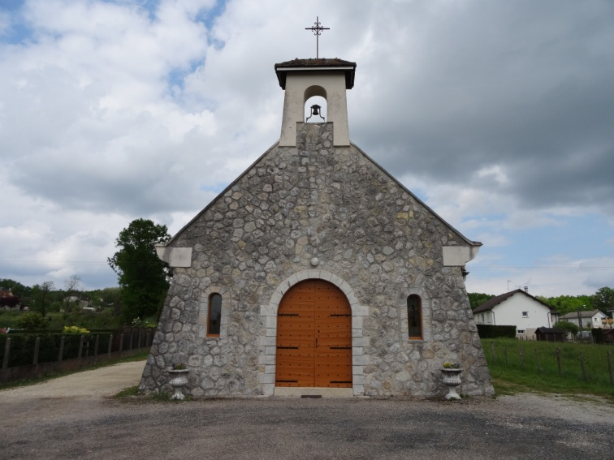
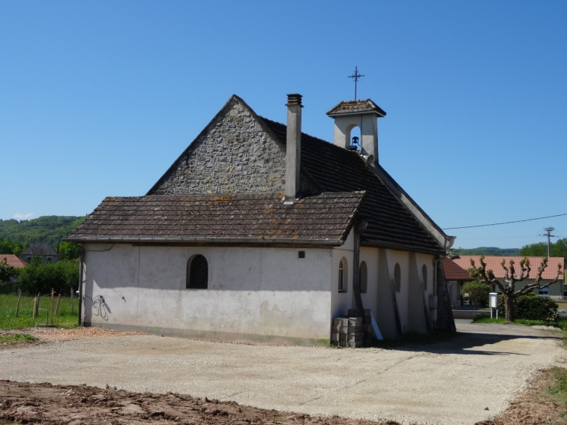
Le diagnostic amiante préalable a été réalisé. Les agents municipaux ont débarrassé l’intérieur du bâtiment (mi-avril).
L’entreprise Gréco-Blondy spécialisée pour le désamiantage a enlevé la couverture et l’isolation (23 avril) et effectué leur élimination.
L’entreprise Pignot effectue la démolition, l’évacuation des déblais et leur recyclage.
L’emplacement dédié au parking est creusé puis empierré et castiné. Il est ensuite relié à la place devant la chapelle.
La porte de la chapelle a été repeinte par M. Combalbert.
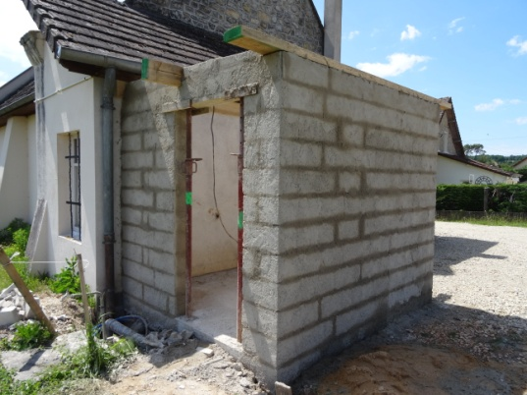
Début juin, l’entreprise Lanternat construit des toilettes accessibles aux handicapées.

